**小児慢性特定疾病医療費支給認定申請者　様**

**小児慢性特定疾病**

**◆** **小児慢性特定疾病医療費支給認定申請には、小児慢性特定疾病指定医が作成する医療**

**意見書（診断書）が必要です。**

**◆  この作成依頼票を使用して医療意見書をご準備ください。**

**（医療意見書の作成依頼方法）**

**・下の枠内をご記入のうえ、医療機関の窓口へ提出してください。**

**・更新申請の方は「小児慢性特定疾病医療費受給者証」を提示してください。**

**（※医療意見書の作成料は、申請者様のご負担になります。)**

医療意見書（診断書）作成依頼票

　　　　小児慢性特定疾病指定医　様

　　　　以下のとおり、小児慢性特定疾病医療費支給認定に係る医療意見書の作成を

依頼します。

|  |  |  |  |
| --- | --- | --- | --- |
| **（フリガナ）** |  | **生年月日** | |
| **氏　名** |  | **平成　・　令和**  **年　　　　月　　　　日　（　　　　）歳** | |
| **疾病名** |  | **新規・更新の別**  **（いずれかに○）** | **新規** |
| **更新** |
| **手帳取得**  **状況** | 身体障害者手帳 ： なし　・　あり （等級　　　　　級）  療育手帳 ： なし　・　あり  精神障害者保健福祉手帳（障害者手帳）： なし　・　あり　（等級　　　　　級） | | |

＜小児慢性特定疾病指定医様へのお願い＞

半田保健所では、小児慢性特定疾病医療費支給認定の受給手続きをされる方へ、医療意見書はお配りせず、代えて、この作成依頼票を交付させていただいております。

申請者の方から医療意見書の作成依頼があった場合、医療機関様にて様式をダウンロードのうえ、作成いただきますようご協力よろしくお願いいたします。

医療意見書ダウンロード先

**・厚生労働省のホームページ　（「厚生労働省」「医療意見書」で検索していただけます）**

https://www.mhlw.go.jp/stf/newpage_34547.html

　 なお、ダウンロードによる入手が困難な場合、当所から様式を送付させていただきます。

     お手数をおかけしますが、ご連絡をお願いいたします。

　 半田保健所　総務企画課　　℡０５６９－２１－３３４１

**～小児慢性特定疾病医療意見書作成におけるお願い～**

**2025.2改訂**

小児慢性特定疾病医療費助成の医療意見書を作成いただく際、以下の点にご留意いただきますようお願い申し上げます。

**＜新規・更新共通＞**

①　2023年10月1日から医療意見書の様式が変更されました。右上に**「2023a-001」**と記載がある様式を使用してください。（診断年月日欄等が追加されています。）

② **「今後の治療方針」は必ず記入してください。**

③　現状評価欄**「人工呼吸器等装着者認定基準」**に**「該当する」場合、「人工呼吸器等装着者証明書（様式第４号）」**の作成もお願いいたします。

④　現状評価欄**「重症患者認定基準」**が**「該当する」の場合**、**重症患者認定申告書**を提出することにより、重症患者認定特例を申請していただけます。申告書の**「基準①」**に該当する場合は、**症状の状態を満たすことが確認できる書類を添付**、申告書の**「基準②」**に該当する場合は、**医療意見書上に治療状況等の状態を満たすことが分かるように記入**してください。

**＜更新（継続申請 ※令和８年度用受給者証）について＞**

⑤ **「治療見込み期間（入院）（外来）」**は、開始日を２０２６年４月１日、終了日を２０２７年３月３１日または２０歳の誕生日の前日と記入してください。

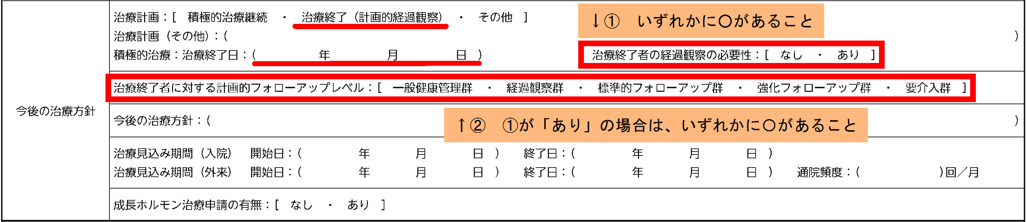⑥　悪性新生物の継続申請において、**治療終了から５年以上経過している場合**は、以下の囲み部分について必ず記入してください。

以上、どうぞよろしくお願いいたします。

愛知県半田保健所　総務企画課

電　話　０５６９－２１－３３４１